DURCH 5 TEILEN

Alter: 9 bis 12 Jahre
Entwickelt von: Trâncă Ramona

Kompetenzen:
      - Die Schüler*innen lernen durch 5 zu teilen
- Die Schüler*innen lernen, wie man in verschiedenen Kontexten durch 5 teilen kann: real oder abstrakt
- Die Schüler*innen bekommen Selbstvertrauen und Vertrauen in ihre mathematischen Fähigkeiten

Kompetenzen nach europäischem Lehrplan:
http://eur-lex.europa.eu/legal-content/EN/TXT/?uri=LEGISSUM%3Ac11090

Formative Bewertung:
- Gleich große Gruppen bilden, die aus 5 Elementen bestehen
- Benutzung vom wiederholten Additionsprozess
- Summe der wiederholten Addition auf das Ergebnis der Multiplikationsaufgabe übertragen, auf das es sich bezieht

Summative Auswertung:
- Lernen durch 5 zu teilen

Spezifische Vokabelliste/Stichwörter:
- Gleich große Gruppen
- Gleiche Elemente einer Gruppe
- Multiplizieren
- Wiederholte Addition

Kurze Beschreibung des Bildungskontexts/-szenarios:

Die Schüler*innen schauen das Video in dem die Übung des durch 5 Teilens gezeigt wird. Die Lehrkraft bittet die Schüler*innen dann in Gebärdensprache, im Klassenraum nach Gegenständen zu suchen, die in Fünfergruppen auftreten. Die Schüler*innen bekommen dann verschiedene Spielzeuge, Gegenstände und Holzstäbchen, die sie in Fünfergruppen aufteilen sollen. Jeweils fünf Holzstäbchen werden mit einem Gummi verbunden. Die Übung fängt damit an, dass die einzelnen Elemente gezählt werden, dann werden die Fünfergruppen gebildet und wiederholt addiert. Am Ende wird der Übergang von wiederholter Addition zu Multiplikation aufgezeigt.

Benötigte Materialien/ Technische Voraussetzungen:
- Plastik- oder Holzstäbchen, Papp- oder Plastikbecher, Klebeband/Gummibänder, Filzstifte, Scheren.

Schwerpunkt Gebärdensprache:
- Aufzeigen aller Arbeitsschritte in Gebärdensprache
- Benutzung von mathematischer Terminologie in Gebärdensprache

- Male die fünfte Frucht an.

2. Kreise die Elemente ein, die zur selben Kategorie gehören.
Beispiel:

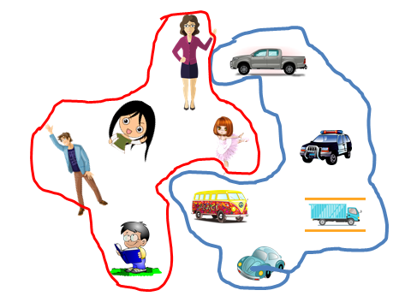

3. Fülle die Kästchen so aus, dass sie jeweils 5 Elemente enthalten.

5
5
5

5
5
5

4. Ergänze die Lücken.

- Aufsteigend.

1 2 3 4 5

- 1 __ __ __ 5. b) 1 __ 3 __ 5.

- __ 2 __ 4 __. d) 1 __ __ 4 __.

e)1 __ __ 4 __. f) __ __ __ __ __ .

- Absteigend.

5 4 3 2 1

a) 5 __ __ __ 1. b) 5 __ 3 __ 1.

- __ 4 __ 2 __. d) __ 4 __ __ 1.

- 5 __ __ 2 __. f) __ __ __ __ __.

C. Trage die fehlenden Zahlen ein.

- 1 2 3 4 __ 6 7 8 9 ___ 11 12 13 14 ___ 16 17 18 19 ___ .

b) 33 34 __ 36 37 38 39 ___ 41 42 43 44 ___ 46 47 48 49 __ 51.

c) 18 19 __ 21 ___ ___ ___ ___ 26 27 28 ___ ___ 31 32 33 34.

- Trage die fehlende Zahl ein indem du in Fünferschritten die Zahlenreihe ergänzt.

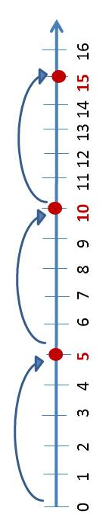

Beispiel: 5, 10, 15, 20…………

- 5, 10, __ , __ , 25, __, 35 .

- 20, __, 30 , __, 40 , __, 50 .

- 10, __, 20 , __, __ , __, 40 .

- 50, 45 , __ , 35 , __ , __, 20 .

5.
- Zähle die Tiere der zwei Gruppen zusammen.

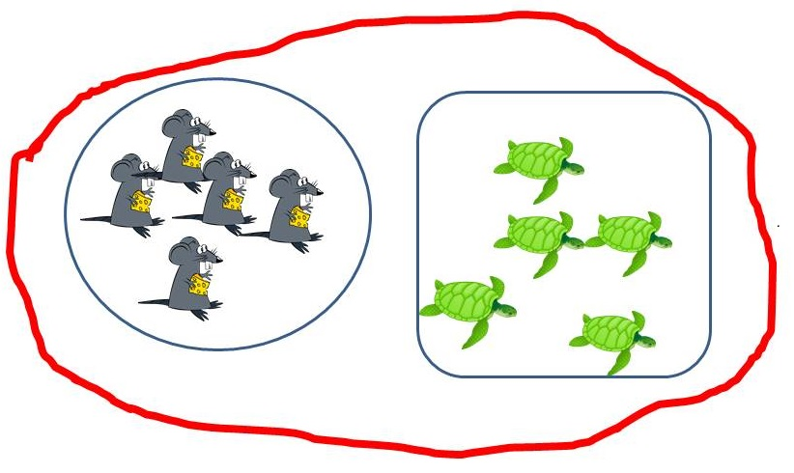

- Addiere die Holzstäbchen und schreibe die Summe in das Kästchen.

- Schreibe die Summe der Additionen auf:

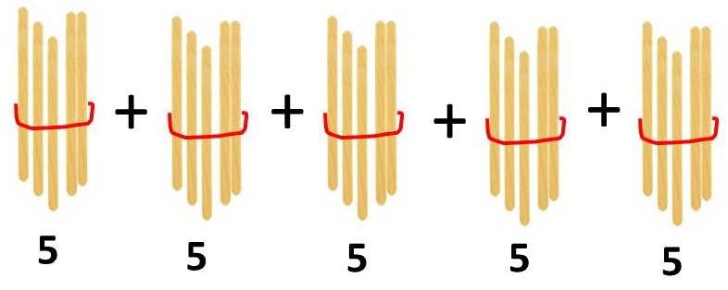
=

5+5+5 =

5+5+5+5+5+5 =

5+5+5+5 =

5+5+5+5+5+5+5+5+5 =

5+5=

5+5+5+5 +5 =

5+5+5+5+5 +5+5 =

5+5+5+5+5+5+5+5+5+5 =

5+5+5+5+5+5+5+5 =

7. Benutze die wiederholte Addition und schreibe dann die entsprechende Multiplikation auf.

Beispiel: 5+5+5= 15 3 X 5 = 1 5

X
____ X ____ =_____

____ X ____ =_____

____ X ____ =_____

____ X ____ =_____

____ X ____ =_____

____ X ____ =_____

____ X ____ =_____

____ X ____ =_____

____ X ____ =_____

____ X ____ =_____

+
5

5+5=

5+5+5 =

5+5+5+5 =

5+5+5+5+5 =

5+5+5+5 +5 +5=

5+5+5+5 +5 +5+5=

5+5+5+5 +5 +5+5+5=

5+5+5+5 +5 +5+5+5+5=

5+5+5+5 +5 +5+5+5+5+5=

- Schau dir die Bilder an und schreibe auf, wie die Aufgabe multipliziert wird.

Beispiel:

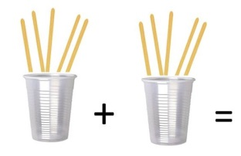
2 x 5

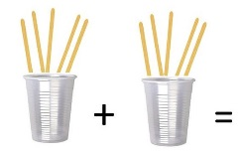
+

+
+

=
+

+
+
+
+

- Verbinde die Multiplikationsaufgaben mit ihren Ergebnissen.

5 x 5 10

9 x 5 20

2 x 5 5

7 x 5 45

4 x 5 25

8 x 5 15

1 x 5 50

3 x 5 35

10x 5 40

- Schreibe die Ergebnisse der folgenden Multiplikationsaufgaben auf. = ?

1 X 5 =

2 X 5 =

3 X 5 =

4 X 5 =

5 X 5 =

6 X 5 =

7 X 5 =

8 X 5 =

9 X 5 =

10 X 5 =

Erweitern / Anreichern / Verlängern von Weblinks mit anderen digitalen Tools:

www.freepik.com
www.pixabay.com

